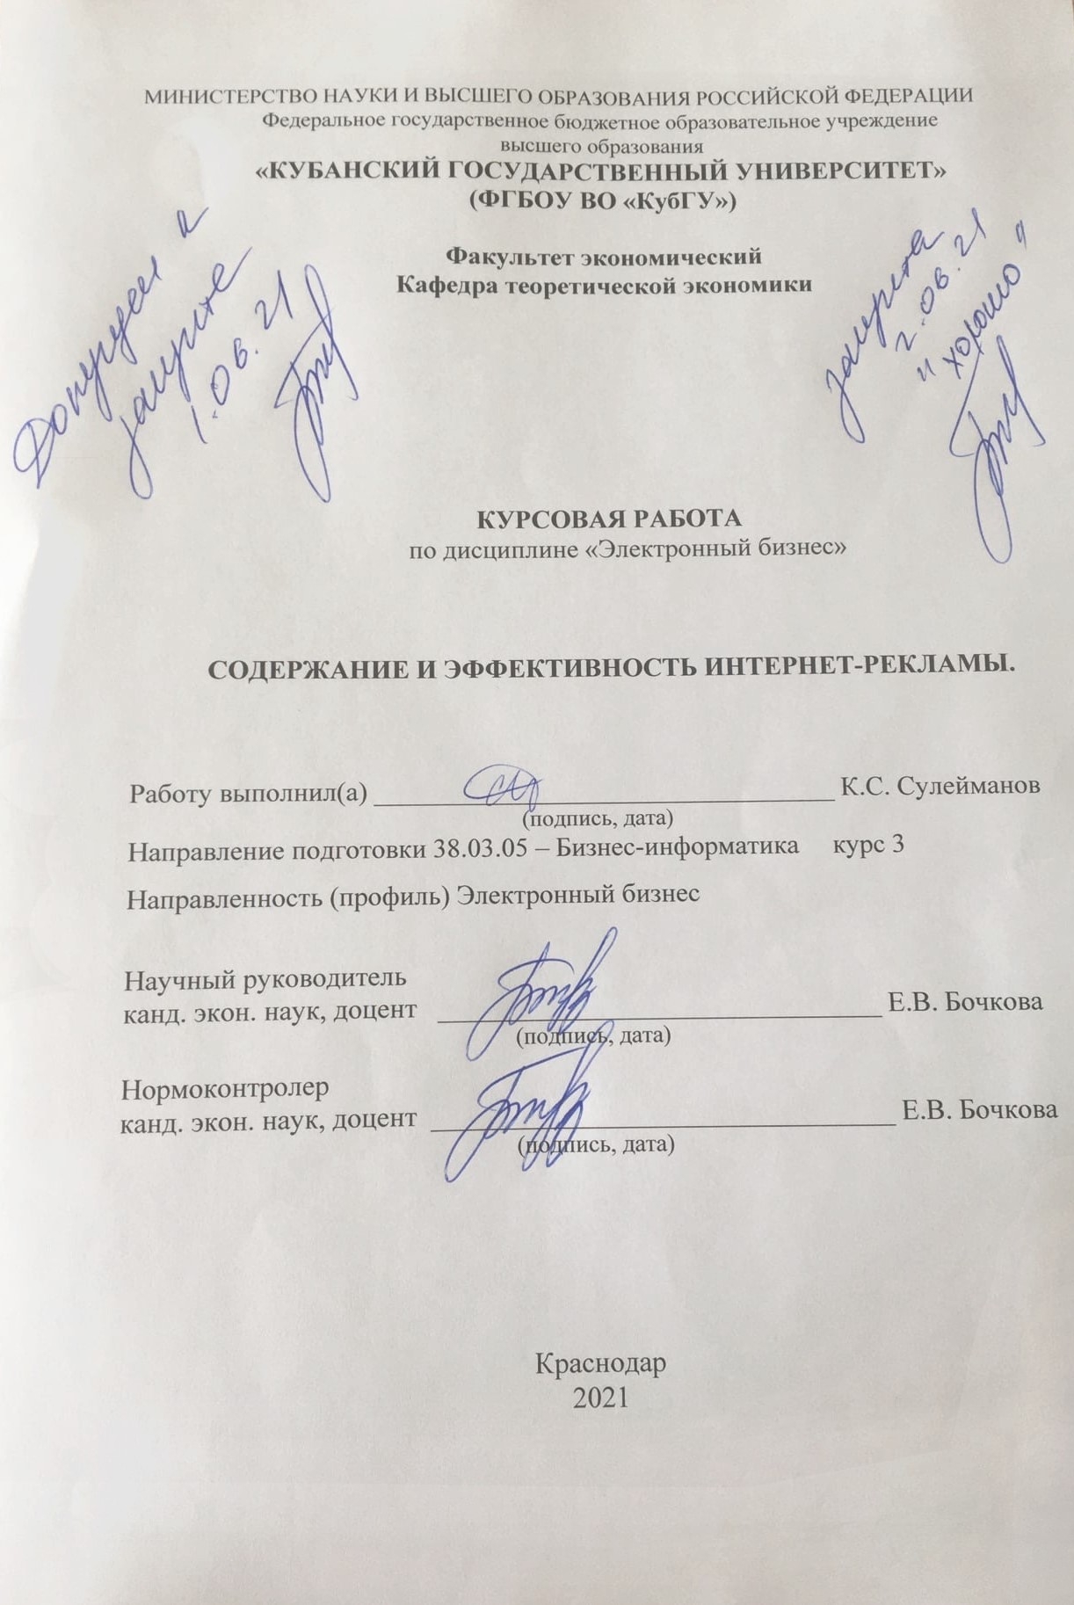

**СОДЕРЖАНИЕ**

|  |  |
| --- | --- |
| [Введение](#Введение)……………………………………………………………………. | 3 |
| 1 Теоретические аспекты исследования интернет-рекламы.…………… | 5 |
| [1.1 Понятие, сущность и](#интрнет) виды интернет-рекламы……………………. | 5 |
| [1.2 Измерение и хара](#особенносии)ктеристики интернет-рекламы...……………….. | 9 |
| 2 Анализ эффективности интернет-рекламы…………………………...... | 11 |
| [2.1 Основные проблемы при размещении интернет-рекла](#организац)мы..………. | 11 |
| 2.2 [Повышение эффективности интернет-рекла](#проблемы)мы………...…………. | 16 |
| [Заключение](#заключение)…………………………………………………………………. | 21 |
| [Список использованных источников](#список)……………………………………... | 23 |

# 

# **ВВЕДЕНИЕ**

Данная курсовая работа освещает вопросы интернет-рекламы, методы развития эффективности интернет рекламы, а также сравнительный анализ эффективности интернет рекламы. В настоящее время интернет-реклама стала наиболее доступным и эффективным методом размещения рекламы. С развитием интернета появились и новые виды рекламы, которые доступны не только аудитории вашего региона или страны, но и всему миру. Реклама в сети интернет очень эффективна. Рекламные материалы, размещенные грамотно с учетом всех особенностей интернета, могут собирать десятки тысяч просмотров в день.

*Актуальность* темы обусловлена тем, что в настоящее время интернет-реклама приобретает широкую популярность. Это происходит в силу его доступности и выгодных условий, а также отсутствия привязки ко времени и месту.

*Целью* данной курсовой работы является рассмотрение интернет-рекламы как эффективный способ привлечения клиентов.

Для достижения указанной цели необходимо выполнить следующие *задачи:*

* определить понятие и сущность интернет-рекламы,
* выявить особенности интернет-рекламы,
* рассмотреть виды и способы размещения интернет-рекламы,
* обозначить проблемы и перспективы развития интернет-рекламы.

*Объектом* исследования является интернет-реклама как максимально эффективный механизм привлечения потенциальных потребителей.

*Предмет исследования* ‒ совокупность социально-экономических отношений, способствующих становлению и развитию интернет-рекламы.

Для решения поставленных задач были использованы следующие *методы:* сравнительный анализ видов рекламы, дедукция, аналогия.

В качестве *информационной базы* исследования были использованы публикации, учебники, учебные пособия, готовые информационные продукты.

Курсовая работа состоит из введения, двух глав, заключения и списка использованных источников. Во введении обоснована актуальность темы, сформулированы цели и задачи исследования, указаны объект и предмет исследования. Первая глава включает два параграфа. В ней рассмотрены понятие, сущность и виды интернет рекламы, а также измерение и характеристики интернет рекламы. С помощью измерения можно узнать эффективность свои рекламы. Во второй главе рассматриваются такие вопросы как проблемы при размещении интернет-рекламы, которые обусловлены некоторым рядом примеров и повышение эффективности рекламы в интернет в условиях нынешнего времени.

1. **Теоретические аспекты исследования интернет-рекламы**

**[1.1 Понятие, сущность и](#интрнет) виды интернет-рекламы**

Интернет-реклама  ̶ реклама, размещаемая в сети Интернет; представление товаров, услуг или предприятия в сети Интернет, адресованное массовому клиенту и имеющее характер убеждения.

Интернет-реклама имеет, как правило, двухступенчатый характер. Первая ступень ̶ внешняя реклама, размещаемая рекламодателем у издателей, ̶ рекламный носитель. Виды этой рекламы: баннеры, текстовые блоки, байрики, минисайты, Interstitials. Такая реклама обычно имеет ссылку непосредственно на сайт рекламодателя (вторая ступень). Реклама в Интернете обладает рядом преимуществ в отличие от обычной рекламы: возможность оперативного анализа и корректировки рекламной кампании, интерактивность (связь потребителя с рекламодателем для оформления заказа непосредственно через рекламный носитель и т.п.), относительно низкая стоимость, возможности автоматизации таргетинга и профайлинга и т.п.

За счет возможности отслеживания реакции и действий пользователя сети Интернет рекламодатель может быстро вносить изменения в действующую рекламную кампанию. Желаемые действия пользователя называются конверсия. Ключевым отличием Интернет рекламы от любой другой есть возможность отслеживания каждого рекламного контакта.

Виды интернет-рекламы:

* Медийная реклама  ̶ размещение текстово-графических рекламных материалов на сайтах, представляющих собой рекламную площадку. По многим признакам аналогична рекламе в печатных СМИ. Однако, наличие у баннера гиперссылки, возможности анимированного изображения и возможности звонка из баннера на мобильный телефон (WOW-call), значительно расширяют воздействие медийной рекламы. Как правило, медийная реклама имеет форму баннерной рекламы.
* Контекстная реклама  ̶ размещение текстово-графических рекламных материалов на контекстных площадках. Соответствие рекламных материалов и контекстных им площадок определяется алгоритмом рекламного сервиса. Подвидом контекстной рекламы является Поисковая реклама, в которой указанное выше соответствие определяется поисковым запросом.

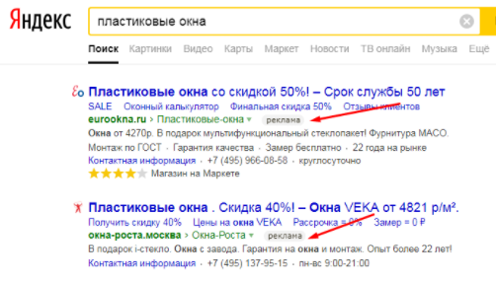

Рисунок 1 – Пример контекстной рекламы сайта «Яндекс» [4]

* Поисковая реклама  ̶ размещение текстово-графических рекламных материалов рядом с результатами поиска на сайтах, либо на сайтах партнеров ПС (поисковых систем), предлагающих пользователю функцию поиска. Демонстрация тех или иных рекламных сообщений зависит от поискового запроса пользователя. Как правило, поисковая реклама имеет форму текстовой рекламы. Успех этих мероприятий во многом зависит от внутренней оптимизации ресурса. Схематично она приведена на рисунке 2.
* Геоконтекстная реклама  ̶ хотя под геоконтекстной рекламой чаще всего понимают рекламу в мобильных телефонах с учётом местоположения пользователя, реклама на веб-картах (например, Google Maps, Яндекс.Карты, Карты@Mail.ru) так же относится к разряду LBA (location-based advertising) и относится к интернет-рекламе. Рекламные сообщения показываются пользователю при просмотре участка карты с учётом контекста запроса. Например, можно просмотреть все салоны красоты в определенном районе города.

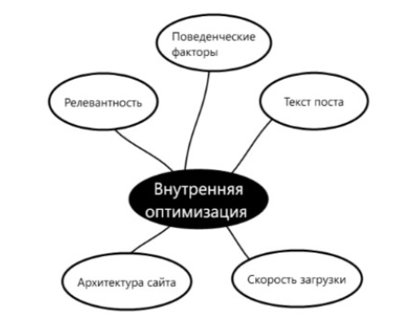

Рисунок 2 – Схема внутренней оптимизации ресурса [6]

* Вирусная реклама  ̶ вид рекламных материалов, распространителями которой является сама целевая аудитория, благодаря формированию содержания, способного привлечь за счет яркой, творческой, необычной идеи или с использованием естественного или доверительного послания. Как правило в виде такой рекламы выступают интересные видеоролики, flash-приложения и др.

Другие виды рекламы в Интернете как правило совмещают признаки медийной и поисковой рекламы или же переносят эти признаки в смежные с размещением на интернет-страницах области: так, видами Интернет-рекламы считаются размещение рекламы в рассылках по подписке и размещение рекламы в клиентах программ, установленных на рабочей станции пользователя.



Рисунок 3 – Как распространяется вирусная реклама [19]

* Продакт-плейсмент в онлайн играх — интеграция рекламируемого продукта или бренда в игровой процесс, является одним из новых и быстро растущих сегментов рынка интернет-рекламы. Многие бренды поняли перспективность и эффективность такого вида коммуникаций с потенциальными покупателями, учитывая стремительный рост аудитории многопользовательских онлайн игр и высокую глубину контакта с встроенным в игровой процесс брендом. Примером такого рода игр могут выступать как очень простые «казуальные» однопользовательские игры, так и большие глобальные многопользовательские стратегии и RPG. По своей сущности, для эффективной рекламы в играх наиболее подходящими являются многопользовательские экономические онлайн игры и бизнес-симуляторы, где собственно товары, услуги и бренды являются основными элементами геймплея, что, соответственно, обеспечивает наиболее высокую лояльность аудитории к рекламируемым таким образом брендам и очень высокую глубину контакта рекламодателя с каждым пользователем [1].

Таким образом, можно понять, что существуют множество видов эффективных реклам в интернете с помощью которых можно ее разместить. От каждого вида можно выявить свою целевую аудиторию.

**1.2** [**Измерение и хара**](#особенносии)**ктеристики интернет-рекламы**

Измерить эффективность интернет рекламы можно непосредственно за счет кликабельности.

Кликабельность, или CTR (click trough rate). Это метрика, с помощью которой можно измерять эффективность рекламы. Коэффициент кликабельности баннеров и других рекламных объявлений определяется как отношение количества кликов рекламного объявления к числу его показов, может задаваться в процентах:



CTR для динамических баннеров в рунете обычно колеблется от 0,1 до 2 %.

Хотелось бы отметить, что CPC является показателем эффективности вложений в рекламу. CPC — (cost per contact) плата за контакт. Это маркетинговый показатель, отражающий количество средств на совершение одного качественного контакта. Определяется отношением:



Также используется понятие CPC (cost per click, цена за клик) — когда рекламодатель платит определенную цену за один клик/переход [2].

Примером такой рекламы является сайт «Яндекс».



Рисунок 4 – Интерфейс сайта «Яндекс» [3]

На различных сайтах есть рекламные баннеры таких сайтов как Google, Яндекс и т.д. Реклама основывается на основе данных пользователя.

Вот что влияет на подбор объявлений:

* Данные в вашем аккаунте Google, Яндекс и д.р., например: возраст и пол;
* Ваше местоположение.
* Текущий поисковый запрос;
* История поиска;
* Действия в аккаунте Google;
* Предыдущие взаимодействия с объявлениями;
* Сайты, на которые вы заходите;
* Действия в мобильных приложениях на вашем устройстве;
* Ваши действия на других устройствах.
* Время суток;
* Информация, которую вы предоставили рекламодателю (например, адрес электронной почты, указанный при подписке на рассылку). [5]

Таким образом, можно понять, что в нынешних реалиях можно очень легко выявить эффективность интернет-рекламы за счет того, что можно высчитать количество кликов, переходов и покупок после перехода с баннера.

# **Анализ эффективности интернет-рекламы**

## **2.1** **[Основные проблемы при размещении интернет-рекла](#организац)мы**

Экономическая выгодность размещения баннеров на сайтах должна просчитываться для каждого конкретного проекта с учетом того факта, что при небольшой посещаемости сайта и количество посетителей, "кликнувших" по баннеру, будет и вовсе ничтожным. Так что желающим заказать интернет-рекламу и провести масштабную кампанию лучше остановить свой выбор на более посещаемых рекламных площадках, ведь, к примеру, размещение большого баннера по цене 600$ в месяц на малопосещаемой площадке однозначно не окупится. Также спорным является вопрос о целесообразности размещения баннера на площадке с низкой посещаемостью в случае, если рекламная кампания в Сети направлена на увеличение узнаваемости бренда, то есть преследует в основном имиджевые цели [7].

Рассмотрим непосредственно те проблемы, которые преследуют интернет рекламу на сегодняшний день.

Первая, одна из самых важных проблем, – это тенденция завышения цен рекламных мест в интернете. Владельцы ресурсов вне зависимости от качества и посещаемости пытаются компенсировать затраты на обслуживание и развитие сайта за счет продажи рекламных мест за баснословные суммы. Почти всегда это объясняется не жадностью владельца и его недобросовестностью, а его элементарной экономической безграмотностью. Сегодня стоит учитывать, что размещение рекламы будет эффективным, если прибыль от конвертации трафика в три раза превышает стоимость размещения рекламы. Стоимость размещения на многих известных сайтах сегодня не удовлетворяет этим требованиям.

Второй проблемой можно выделить всевозможные фальсификации показателей. Сегодня среди пользователей интернета весьма популярны форумы. Форум – это соответствующие тематике ресурса разделы для обсуждения. Каждое сообщение на форуме имеет содержание, тему и принадлежит определенному автору. С особой осторожностью стоит подходить к размещению рекламы на данных ресурсах. Сегодня у владельцев форумов множество инструментов для создания видимости популярности форума. Например, постинг. Затраты на наем постеров минимальны. Бытует мнение, что постер из Индии или Китая может писать на форуме за 50 долларов в месяц. Для иллюзии активного общения достаточно двух-трех постеров. Затраты недобросовестного владельца форума примерно 150 долларов окупятся через неделю, максимум через месяц.

Форум может выглядеть не только посещаемым, но и очень популярным. Тогда высокая стоимость размещения кажется рекламодателю вполне оправданной. Кроме найма постеров существуют и другие способы фальсификации параметров сайта и результатов рекламной кампании. Недобросовестный владелец ресурса вместо того, чтобы заказать поисковое продвижение, которое стоит довольно больших денег, создает нецелевой трафик, искажая таким образом статистику.

Кликер – это специальная программа для автоматического перехода по баннерам, еще один способ фальсификации активности по вашей рекламе.

Третья проблема заключается в том, что цены на рекламу в интернете сегодня пытаются приравнять к расценкам оффлайновых изданий схожей тематики и популярности. Это абсолютно неправильный подход. Проблема в неверной оценке конвертации траффика. Пользователь в сети, заинтересованный продуктом, подчас не может заказать его с сайта, на который он перешёл. У человека, прочитавшего рекламу в газете или журнале, больше возможностей совершить немедленную покупку.

Рассмотренные проблемы могут привести, например, к тому, что развитие рынка интернет-рекламы пойдет по пессимистическому сценарию, при котором равновесие будет достигнуто после обвала рынка [8].

Чтобы не наткнуться на новые проблемы следует учитывать Федеральные законы.

В соответствии с российским законодательством рекламой является информация, распространенная любым способом, в любой форме и с использованием любых средств, адресованная неопределенному кругу лиц и направленная на привлечение внимания к объекту рекламирования, формирование или поддержание интереса к нему и его продвижение на рынке ([ст. 3 Федерального закона от 13 марта 2006 г. № 38-ФЗ "О рекламе"](http://base.garant.ru/12145525/5ac206a89ea76855804609cd950fcaf7/#block_3); далее – [Закон о рекламе](http://base.garant.ru/12145525/)) [12].

Из определения следует, что соответствующая информация, распространенная в Интернете, также является рекламой. При этом [Закон о рекламе](http://base.garant.ru/12145525/) применяется к отношениям в сфере рекламы независимо от места ее производства, если распространение рекламы осуществляется на территории Российской Федерации ([ст. 2 Закона о рекламе](http://base.garant.ru/12145525/741609f9002bd54a24e5c49cb5af953b/#block_2)).

По вопросам квалификации рекламы, которая относится к регулированию [Закона о рекламе](http://base.garant.ru/12145525/), ФАС России еще в 2012 году дала разъяснение, согласно которому Интернет не содержит ограничений в отношении территории, с которой можно осуществить доступ к размещенной в данной сети информации, в связи с чем с компьютера пользователя, расположенного на территории России, возможно получить доступ к информации, размещенной в различных странах мира. Вместе с тем, учитывая особенности правового регулирования в Интернете, а также признание Рунета в качестве "виртуальной территории Российской Федерации» [14].

ФАС России полагает, что под рекламой, распространенной в сети "Интернет" понимается реклама, размещенная на Интернет-сайтах, зарегистрированных в доменных зонах .SU, .RU и .РФ., а также на русскоязычных страницах сайтов в иных зонах, поскольку информация на данных сайтах предназначена для потребителей в России (Письмо ФАС России от 3 августа 2012 г. № АК/24981 «[О рекламе алкогольной продукции в Интернете и печатных СМИ](http://base.garant.ru/70249000/)») [13].

В соответствии с правовой квалификацией реклама в Интернете является разновидностью рекламы в понимании российского законодательства. Это означает, что реклама в Интернете должна отвечать требованиям, предъявляемым к рекламе в общепринятом понимании. Более того, судебная практика показывает наличие неочевидных моментов в отношении споров с разными видами интернет-рекламы, например, распространенной с помощью email-рассылок, посредством таргетинга и т. п. Таким образом, при использовании интернет-рекламы компаниям необходимо учитывать вид рекламы и ориентироваться на практику ФАС России и судов в отношении квалификации тех или иных случаев нарушения рекламного законодательства в сети Интернет [14].

Этические проблемы размещения рекламы на сайтах со стороны владельцев:

* всплывающие окна. В большинстве современных веб-браузеров имеются функции их блокирования,
* окна и баннеры, которые пользователь должен закрыть, чтобы увидеть содержимое сайта,
* отвлекающая анимированная реклама (например, мигающая или звуковая),
* большое количество рекламы, не соответствующее ценности сайта для посетителей,
* принуждение пользователя к использованию технологии, нужной только для просмотра рекламы, но не обязательной для просмотра остального содержимого,
* маскировка рекламы под сообщения вероятной операционной системы пользователя об ошибках,
* использование сторонних служб распространения рекламы,
* при отсутствии контроля за предоставляемыми баннерами на сайте могут с ведома или без ведома администратора рекламироваться нежелательные, вредоносные или мошеннические сайты, либо продукты, не представляющие интереса ни для владельца сайта, ни для его посетителей,
* сторонняя служба может получать более-менее подробную информацию о посещениях пользователями сайтов и их переходах между сайтами,
* просмотр такой рекламы зачастую требует разрешения выполнения браузером скриптов и взаимодействия между сайтами, что может облегчить постороннему злоумышленнику использование межсайтового скриптинга и подделку межсайтовых запросов.

Этические проблемы размещения рекламы на сайтах со стороны пользователей:

* В связи с распространённостью неэтичной рекламы и, соответственно, отрицательного отношения к ней пользователей, существует множество средств для её блокировки или скрытия (прокси-серверы, встроенные и подключаемые функции браузеров и др.).
* Так как размещаемая реклама часто не вызывает интереса у пользователей, но заставляет их дольше ждать окончания загрузки, они могут включить блокировку всей рекламы без исключения.
* Это может лишать владельцев «бесплатных» сайтов, существующих только за счёт рекламы, средств на поддержку таких сайтов [17].

Следующей проблемой при размещении рекламы в интернете является блокировщики рекламы.

К примеру, можно взять расширитель для браузеров AdBlock.

Adblock ̶ это самое популярное в мире браузерное расширение для блокировки рекламы. По состоянию на сегодня его установили более 350 млн интернет-пользователей ̶  цифра, сравнимая с населением США. Его разработка превратилась в настоящую проблему у крупнейших интернет-рекламодателей вроде [Google](https://recruitika.com/company/google-ukraina" \t "_blank), Facebook, Amazon и многих других [15].

Как он работает? Технология Adblock (блокировки рекламы) работает на основе обычных списков, называемых списками фильтров, которые определяют, какое содержимое блокировать или скрывать, а какое разрешить к показу на посещаемых страницах. Эти списки представляют собой простой перечень URL-адресов, которые относятся либо к списку разрешенных для загрузки, либо к списку заблокированных.

Когда вы посещаете сайт, блокировщик рекламы мгновенно проверяет, находится ли он в одном из этих списков фильтров. Если это так, то запрос к внешнему содержимому блокируется, и реклама не загружается на страницу. По сути, технология блокировки рекламы — это набор правил, устанавливаемых в этих списках фильтров, которые определяют, какое содержимое блокировать или же не блокировать на посещаемых вами страницах.

Актуальность списков фильтров обычно поддерживается сторонним сообществом, которое не связано с разработчиками блокировщиков рекламы или рекламными компаниями [16].

Таким образом, проведя анализ, можно выявить, что у интернет-рекламы есть ряд проблем, с которыми можно столкнуться при ее размещении и одним из самых масштабных проблем является блокировщик рекламы. Также нужно отметить, что реклама в Интернете, распространение которой осуществляется на территории России, попадает под регулирование российского законодательства о рекламе.

## **2.2** **[Повышение эффективности интернет-рекла](#проблемы)мы.**

Стоимость показа и эффективность рекламы зависят от нескольких факторов.

Первый фактор – это индексация сайта, на котором будет размещена реклама. Индексация сайта – это анализ и ранжирование поисковыми системами (поисковыми роботами) страниц веб-сайта. Для того чтобы сайт показывался в поисковой выдаче, он должен быть проиндексирован. Другими словами, поисковые системы должны узнать о существовании сайта или его новых страниц.

Второй фактор – это размер и вид рекламы. Например, баннерная реклама гораздо эффективней текстовой.

Третьим фактором можно выделить популярность сайта, на котором должна быть размещена реклама. Крупнейшими агентами на рынке интернет рекламы являются Mail.ru, Яндекс, Рамблер и РБК, на долю которых приходится около 60% бюджетов. Все более заметную роль начинают играть крупнейшие отечественные социальные сети «Одноклассники» и «В контакте», которые долгое время не могли найти способ монетизации, обладая при этом огромным трафиком и аудиторией.

Помимо всех перечисленных есть и еще важные факторы, влияющие непосредственно на цену и эффективность интернет рекламы. Популярность сайта, безусловно, важна. Но необходимо учитывать и таргет, то есть тип целевой аудитории. Если мы размещаем рекламу финансовых услуг и банков, то цена такой рекламы будет намного выше, скажем, площадки развлечений. Рекламодатели, размещающие рекламу финансового сектора, всегда стремятся получить максимальную прибыль со своих площадок [7].

Решением проблем интернет рекламы может являться – качественная работа рекламных агентств. Агентства, специализирующиеся на рекламе в Интернет, являются посредниками между средствами распространения рекламной информации в Интернете и рекламодателями. Для рекламодателей работа с подобными агентствами должна стать выгодной во всех отношениях. Для средств распространения рекламной информации — это должен быть равномерный и прогнозируемый поток денег за рекламные площади. Владельцу площадки так же удобнее гарантировано продать все рекламные ресурсы оптовику за одну сделку, чем большому количеству розничных покупателей в несколько "подходов".

Основной интерес рекламного агентства – улучшить и оптимизировать процесс размещения и продажи рекламы. Так появляется и ряд подзадач для рекламного агентства. Необходимо автоматизировать процессы, снижать себестоимость операций по планированию и проведению рекламных кампаний, организовать сбор и анализ результатов проведенных мероприятий.

Современные технологии позволяют рекламным агентствам предложить новые критерии оценки эффективности по степени достижения коммерческой цели. Прежде всего, это возможность получения дохода от распространения рекламной информации в Интернете. Для этого владелец должен предоставить потенциальным рекламодателям информацию, как о себе, так и об аудитории своего ресурса, сведения о посещаемости, о структуре интересов посетителей и многое другое.

Владение информацией о составе целевой аудитории, её интересах в сети интернет означает , что вы можете предоставить эффективную площадку для размещения рекламы. Знания о составе целевой аудитории позволят рекламным агентствам создавать эффективный дизайн, правильно планировать рекламное воздействие на аудиторию, а затем оценить эффективность всех затраченных ресурсов и усилий.

Сегодня число пользователей интернета достигло своего предела, и, чтобы обеспечить на будущее стабильный рост интернет рекламы, необходимо активно пользоваться современными технологиями онлайновой рекламы.

Интернет сегодня – это популярный источник информации о мире. Реклама в сети интернет сейчас хоть и очень популярна, но переживает стадию кризиса, прежде всего, в плане ценообразования и отражения показателей.

Исправить это можно организацией качественной работы рекламных агентств, занимающихся интернет-рекламой, которые в свою очередь будут вести активную работу с владельцами ресурсов.

Повышение экономической грамотности как владельца ресурса, так и рекламодателя, приведет к стабилизации, как цен на размещение рекламы, так и всего рынка интернет-рекламы в целом.

Также для повышения эффективности рекламы можно обраться к так называемым SMM-щикам. SMM (social media marketing) – совокупность действий, направленных на продвижение бренда в социальных сетях и построение отношений с целевыми группами. Маркетинг в социальных сетях включает мониторинг социальных сетей, продвижение и управление репутацией в социальных сетях, осуществление клиентской поддержки [9].

Нужно отметить, что реклама в интернете в настоящее время становится все более востребованной и актуальной, что определенно связано со свойственными ей некоторыми отличительными особенностями.

1) Интерактивность – интернет-реклама стремится вовлечь пользователя в какой-либо процесс и получить от него обратную связь, то есть предполагает выполнение пользователем ответного действия: это может быть переход по предлагаемой ссылке, клик на баннер, регистрация или ответ на задаваемый вопрос.

2) Растущая аудитория интернет-пространства – аудитория глобальной сети постоянно увеличивается, причем значительная доля пользователей, имеющих доступ к Интернету, относится к категории платежеспособных потребителей, во внимании которых и заинтересованы рекламодатели.

3) Направленность на определенную целевую аудиторию – средства анализа рекламных систем позволяют выделять среди огромного множества интернет-пользователей именно тех, кто может заинтересоваться конкретным продуктом, и адресовать рекламное обращение соответствующей категории потребителей.

4) Возможность точного измерения всех показателей рекламы – поскольку в Интернете фиксируется практически каждое совершенное пользователем действие, можно отслеживать эффективность как всей рекламной кампании в целом, так и каждого из ее элементов в отдельности.

5) Высокая оперативность – рекламодатель обладает возможностью быстрого и своевременного реагирования, то есть рекламодатель может в режиме реального времени корректировать проводимую рекламную кампанию, отказываться от тех способов, которые не приносят требуемого результата, и увеличивать вложения в более эффективные виды рекламы [10].

Организация и проведение рекламной кампании в сети Интернет предполагает поэтапное осуществление маркетингового процесса, который наглядно изображен рисунке 4.

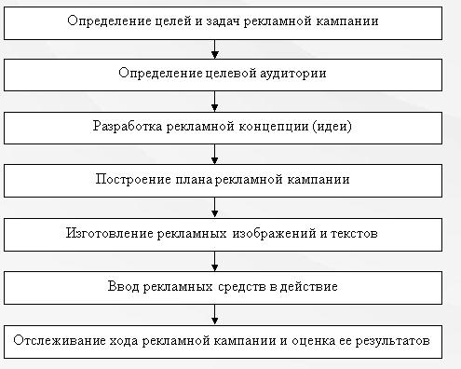

Рисунок 5 – Процесс проведения рекламной компании в сети интернет [11]

Таким образом, несмотря на все проблемы и недоработки, связанные с интернет-рекламой, она все равно является очень удобным, практичным и полезным способом рекламы. Задачей любого рекламодателя разместить и максимально приближенно подобрать аудиторию, что в условиях реального времени сделать довольно легко.

**ЗАКЛЮЧЕНИЕ**

Таким образом, в заключение следует отметить, что Интернет открыл новую эру в истории экономических отношений. Всемирная паутина и информационные технологии быстро стали силами, совершившими большие перемены в обществе. Возникли такие понятия как Интернет – экономика, электронный бизнес, электронная коммерция.

Интернет в понимании рекламиста и маркетолога– это прежде всего средство коммуникации как и любое другое: телевидение, радио или газета, но обладающее недоступной для других средств коммуникации емкостью, интерактивностью и регионом охвата.

Интернет можно использовать для разных целей: для рекламы, для обмена информацией, для исследований и для торговли.

Подводя итог, выделим основные свойства интернет-рекламы:

* Безграничный охват пользователей: можно привлекать клиентов по всему миру.
* Круглосуточный контакт с потенциальными клиентами.
* Интерактивность: человек реагирует на рекламу. Кликает, подписывается, оставляет заявку, делает заказ, покупает и т. д.
* Взаимодействие с заинтересованной аудиторией. Именно в интернете есть возможность показывать рекламу именно тем людям, которые с наибольшей долей вероятности заинтересуются продуктом.
* Аналитика: возможность отслеживать эффективность рекламной кампании и в соответствии с результатами корректировать стратегию.
* Прогнозируемость. Эффективность рекламы в интернете можно спрогнозировать и определить оптимальный бюджет для желаемых результатов.
* Вариативность. Каждая компания может найти для себя подходящий канал интернет-рекламы в соответствии со спецификой, нишей, бюджетом и особенностями своей целевой аудитории.

Значительный рост рынка Интернет-рекламы в последний год связан с тем, что традиционные носители информации – растяжки, печать в СМИ, билборды, теряют свою эффективность. Интернет показал убедительные преимущества рекламы именно в сети. В пользу этого играют не только широкие технологические возможности Интернета, но и возможность давать рекламу максимально эффективно и адресно.

# **СПИСОК ИСПОЛЬЗОВАННЫХ ИСТОЧНИКОВ**

1. Реклама в сети интернет. – URL: http://www.konspektov.net/question/2605033/ (дата обращения 17.05.2021).
2. Электронная коммерция / Л. П. Гаврилов. – URL: https://urait.ru/bcode/469613/p.138/ (дата обращения: 17.05.2021).
3. Сайт «Яндекс». ̶ URL: https://yandex.ru/ (дата обращения 17.05.2021).
4. Пример контекстной рекламы сайта «Яндекс». – URL: https://yandex.ru/search/?lr=35&oprnd=3330842900&text=пластиковые%20окна / (дата обращения 17.05.2021).
5. Почему вы видите определенные объявления. – URL: https://support.google.com/ads/answer/1634057?hl=ru/ (дата обращения 17.05.2021).
6. Схема внутренней оптимизации ресурса – URL: https://waytostart.ru/blog/vidy-internet-reklamy-v-internete-i-ih-harakteristika-chast-pervaya (дата обращения 17.05.2021).
7. Интернет-трейдинг / Иванов Ю – Интернет-магазины в России­
8. Виртуальная реальность / Юрий Новиков, Михаил Новиков – Мир Интернет.
9. Современные проблемы рынка интернет-рекламы / Матвеев В. Ю. – Известия Российского государственного педагогического университета им. А.И. Герцена.
10. Электронная коммерция / Л. П. Гаврилов. URL: https://urait.ru/bcode/469613/p.140 (дата обращения: 19.05.2021).
11. Как угнаться за изменениями в мире интернет-рекламы: советы рекламодателю / В. М. Игнатьева – Реклама. Теория и практика.
12. Интернет-реклама: тренды, страхи, предсказания / Т. Ларот – Журналист.
13. Федеральный закон "О рекламе" от 13.03.2006 N 38-ФЗ. ̶ URL: http://www.consultant.ru/document/cons\_doc\_LAW\_58968/ (дата обращения 19.05.2021).
14. Письмо ФАС России от 03.08.2012 N АК/24981 "О рекламе алкогольной продукции в Интернете и печатных СМИ". ̶ URL: http://www.consultant.ru/document/cons\_doc\_LAW\_134335/ (дата обращения 19.05.2021).
15. Реклама в Интернете: как избежать нарушения закона? ̶ URL: https://www.garant.ru/article/1421318/ (дата обращения 19.05.2021).
16. Как работает блокировка интернет-рекламы. ̶ URL: https://ain.ua/2015/03/17/kak-rabotaet-blokirovka-internet-reklamy-intervyu-s-operacionnym-direktorom-adblock-plus-benom-vilyamsom/ (дата обращения 19.05.2021).
17. Что такое блокировщик рекламы и как он работает – URL: https://blog.avast.com/ru/what-is-adblock-avast. (дата обращения 19.05.2021).
18. Интернет-реклама – URL: https://works.doklad.ru/view/66z9oAwhBys.html (дата обращения 19.05.2021).
19. Вирусная реклама за 4 минуты: примеры и виды – URL: https://blog.ringostat.com/ru/virusnaya-reklama-za-4-minuty-primery-i-vidy/ (дата обращения 26.05.2021).